…………………………………………………
(data złożenia i pieczęć przedszkola)

………………………………………………….
(imię i nazwisko rodzica/ opiekuna prawnego)

DEKLARACJA
Kraków, dnia 02.2026 r.

Deklaruję, że dziecko ,
(imię i nazwisko dziecka)

PESEL …………………………………… nadal będzie uczęszczało do
(pesel dziecka)
Samorządowego Przedszkola nr 32 w Krakowie w roku szkolnym 2026/2027.

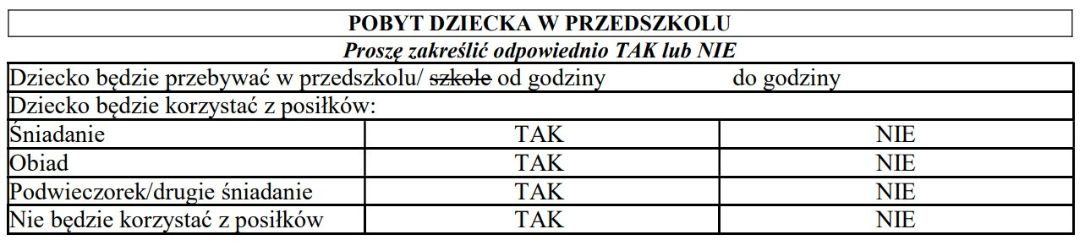
W przypadku, gdy uległy zmianie dane zawarte we Wniosku o przyjęcie/ Deklaracji kontynuacji złożonej w latach wcześniejszych – proszę o korektę danych poniżej.

KOREKTA DANYCH:
….…………………………………………………………………………………………..……
…………………………………………………………………………………………...……....
………………………………………………………………………………….……...………...
………………………………………………………………………………….……...………...

INFORMACJA ADMINISTRATORA O PRZETWARZANIU DANYCH OSOBOWYCH
Administratorem danych osobowych jest Zespół Szkolno-Przedszkolny nr 17 z siedzibą ul. Czarnogórska 14, 30-638 Kraków, email: zsp17@mjo.krakow.pl i są one przetwarzane w celu realizacji umowy, której jesteś strona. Informujemy, że:
- Masz prawo do żądania od administratora dostępu do danych osobowych, sprostowania lub ograniczenia przetwarzania,
- Dane osobowe będą przechowywane do 5 lat od czasu zakończenia realizacji umowy, a następnie zostaną zniszczone.
- Odbiorcą danych jest Urząd Miasta Krakowa-BIP.
- Podanie danych osobowych jest dobrowolne. Konsekwencją niepodania danych będzie brak możliwości zawarcia/realizacji umowy.
- Dane przetwarzamy na podstawie art. 6 ust 1 lit b RODO tzn. na podstawie umowy, której jesteś stroną.
- Masz prawo do wniesienia skargi do organu nadzorczego, którym jest Prezes Urzędu Ochrony Danych Osobowych.
- Informujemy, że nie będą podejmowane decyzje w sposób zautomatyzowany a dane nie będą profilowane.
- Dane kontaktowe Inspektora Ochrony Danych: adres e-mail: inspektor5@mjo.krakow.pl
Deklarację należy złożyć w terminie 19-26 lutego 2026 r. w przedszkolu, do którego uczęszcza obecnie dziecko.

………………………………………
(podpis rodzica/ opiekuna prawnego)

